SESIÓN 2: Señales y Sistemas

Ejercicio 1:

1. 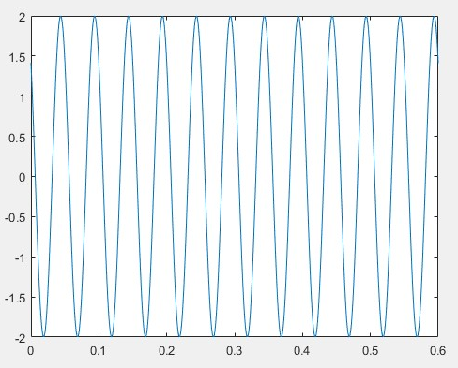Dada una señal definida por la función sinusoidal (𝑡) = 𝐴 ∙ 𝑠𝑖𝑛(2𝜋𝑓𝑡 + 𝜃) , representarla gráficamente entre 0 y 0.6 segundos para amplitud A=2, frecuencia f=20Hz y fase θ= 3π/4 Analizar en la gráfica obtenida donde se puede observar la amplitud, frecuencia y fase.
2. Dada una señal compuesta por dos armónicos y un nivel de continua no nulo, definida por (𝑡) = 2 + 𝐴1 ∙ 𝑠𝑖𝑛(𝜔1𝑡) + 𝐴3 ∙ 𝑠𝑖𝑛(𝜔3𝑡), representarla gráficamente entre 0 y 1 segundos para A1=2, A3= -1/3, ω1=10π rad/s y ω3=30π rad/s. Obtener a partir de la gráfica el valor del periodo de la señal. ¿Qué relación existe entre el periodo de la señal y las frecuencias de las funciones seno? ¿Qué ocurre con la señal si se elimina el nivel de continua?

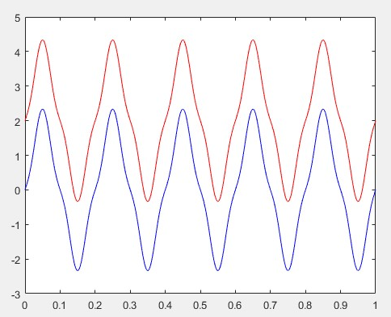

Como podemos observar en la imagen, el periodo obtenido es de T = 0.2. A su vez, cunado eliminamos el nivel de continua, vemos que la gráfica se desplaza, en este caso la gráfica roja es la que tiene el nivel de continua en la ecuación: (𝑡) = 2 + 𝐴1 ∙ 𝑠𝑖𝑛(𝜔1𝑡) + 𝐴3 ∙ 𝑠𝑖𝑛(𝜔3𝑡) y en la gráfica azul con la ecuación: 𝑓(𝑡) = 𝐴1 ∙ 𝑠𝑖𝑛(𝜔1𝑡) + 𝐴3 ∙ 𝑠𝑖𝑛(𝜔3𝑡) , no tiene este nivel de continua.

Ejercicio 2:

Representar gráficamente la señal temporal formada por un tren de pulsos rectangulares con distintos parámetros utilizando la función rectangular.m proporcionada en la práctica. Esta función implementa la suma de un número finito de términos del desarrollo en serie de Fourier de dicha señal, que se corresponde con la siguiente expresión (forma trigonométrica):

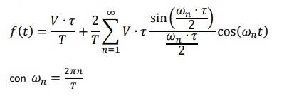

V es la amplitud de los pulsos, τ es el ancho de los pulsos, T es el periodo de la señal y 𝜔𝑛 es la frecuencia de los armónicos.

1. Fijando el valor de V=10, τ=0.2, T=0.4 y el intervalo de tiempo desde tmin=-2 a tmax=2 segundos, representar la serie para un número de términos (número de armónicos) de 5, 15, 50, 100, 400 y 1000 dado que no es posible sumar infinitos términos. Explicar el comportamiento observado.
2. Dado que la función rectangular.m devuelve los coeficientes de la serie de Fourier, ¿cuál es el valor de los 10 primeros coeficientes, correspondientes a los 10 primeros armónicos si los parámetros de la señal son V=10, τ=0.2, T=0.4? ¿Hay algún armónico que se anula? ¿Por qué? ¿Cuánto vale el coeficiente c0 y qué representa físicamente? NOTA: El primer valor del vector coef es el armónico c